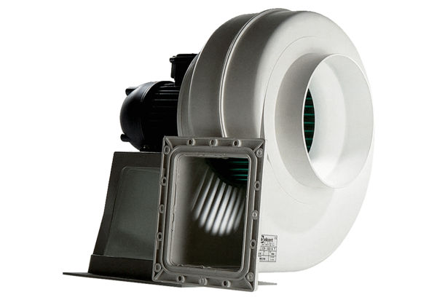Radialgebläse GRK 12/2 EVerpackungseinheit: 1 StückSortiment: C
Artikelnummer: 0073.0302Hersteller: MAICO

